ТЕСТ

Позначте одну відповідь.
Інклюзія – це:
1. Система освітніх послуг, що ґрунтується на принципі забезпечення основного права дітей на освіту та права здобувати її за місцем проживання, що передбачає навчання дитини з ООП в умовах закладу освіти.
2. Процес активного включення в суспільні стосунки всіх громадян, незалежно від їхніх фізичних, інтелектуальних, культурних, мовних, національних та інших особливостей.
3. Сукупність умов, способів і засобів їх реалізації для спільного навчання, виховання та розвитку здобувачів освіти з урахуванням їхніх потреб та можливостей.

Позначте одну відповідь.
Кінцевою метою інклюзії як процесу є:
1. Задоволення потреб батьків.
2. Дотримання тих самих міжнародних стандартів, що і в розвинених країнах.
3. Можливість реалізації людини в соціумі.
4. Вимоги часу.

Позначте одну відповідь.
Основні складові інклюзії це:
1. Виключення, сегрегація, інтеграція.
2. Адаптація, модифікація, індивідуалізація.
3. Інклюзивна культура, інклюзивна політика, інклюзивна практика.

Позначте одну відповідь.
Розвиток інклюзивної практики:
1. Передбачає формування такої ціннісної системи, що забезпечує створення у закладі освіти атмосфери доброзичливості, безпеки та прийняття, яка б стимулювала дітей до співпраці і взаємодопомоги.
2. Відбувається через побудову чіткої структури цілей і принципів керування освітнім процесом. Стратегія роботи закладу освіти спрямована на формування інклюзивного освітнього середовища для всіх дітей. Вона заохочує заклад освіти охоплювати всіх дітей, які проживають у даній місцевості, і докладати зусиль для мінімізації чинників, що призводять до їх виключення. Політика щодо надання підтримки регулює всі заходи, які посилюють спроможність закладу освіти враховувати у своїй діяльності різноманітні ООП.
3. Окреслює шляхи того, чому і як навчають і навчаються на основі інклюзивних цінностей та політики, а також як інклюзивні цінності впливають на структурування і зміст освітнього процесу. Освітній процес будується таким чином, що в навчанні від початку враховуються ООП.
Позначте одну відповідь.
Інклюзивна освіта – це:
1. Освіта у спеціальних закладах освіти.
2. Пристосування дитини до умов життя і праці.
3. Система освітніх послуг, що базується на принципах недискримінації, ефективного включення до освітнього процесу за місцем проживання всіх його учасників.

Позначте одну відповідь.
Виберіть картинку, яка найбільше ілюструє систему інклюзивної освіти:

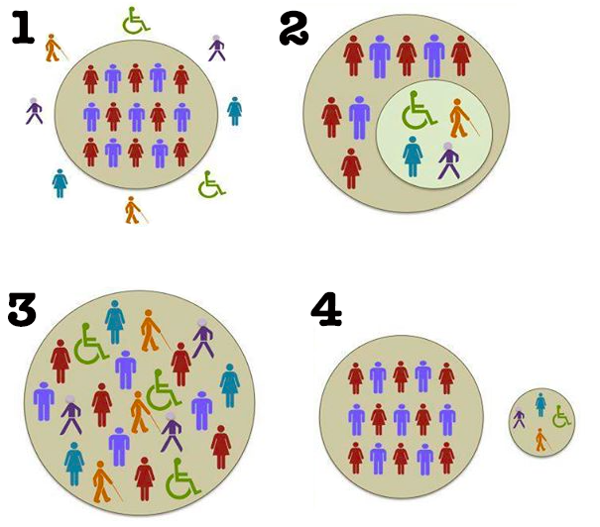

1.
2.
3.
4.

Позначте одну відповідь.
Що лежить в основі інклюзивної освіти:
1. Підхід, що базується на забезпеченні основних прав і свобод людини.
2. Кращі здобутки корекційної педагогіки.
3. Необхідність адаптувати дітей з порушеннями психофізичного розвитку до освітнього процесу.

Позначте одну відповідь.
З якою метою запроваджується інклюзивна освіта?
1. Для забезпечення рівних можливостей кожної дитини на освіту за місцем проживання.
2. З метою суттєвої економії коштів при закритті інтернатних закладів.
3. Створення сприятливих умов для здійснення індивідуального та диференційованого підходу до навчання та виховання дітей з урахуванням характеру порушень.

Позначте одну відповідь.
Інклюзивна освіта передбачає:
1. Зміни в освітньому середовищі для усунення будь-яких бар’єрів для усіх учасників освітнього процесу.
2. Адаптацію дитини з ООП до умов закладу освіти.
3. Обов’язкове забезпечення корекційних послуг.

Позначте одну відповідь.
У процесі інклюзивної освіти дітей з інвалідністю підтягують до якогось одного рівня:
1. Правильно.
2. Не правильно.

Позначте одну відповідь.
Що таке універсальний дизайн в освіті:
1. Психопедагогічний принцип, який впорядковує освітній процес відповідно до індивідуальних особливостей учнів.
2. Пристосування навколишнього середовища, освітніх програм та послуг для максимального використання усіма учасниками освітнього процесу.
3. Інноваційний підхід до організації заняття.

Позначте одну відповідь.
Розумне пристосування, це:
1. Врахування всіх потреб дітей на етапі планування освітніх послуг у всіх аспектах освітнього процесу.
2. Внесення, в конкретному випадку, модифікацій для забезпечення реалізації всіх прав дитини з ООП.
3. Врахування ООП дітей при написанні навчального плану.
Позначте одну відповідь.
Діти з особливими освітніми потребами, це:
1. Діти з порушеннями психофізичного розвитку.
2. Діти з інвалідністю.
3. Діти, які потребують додаткової підтримки в освітньому процесі.

Позначте одну відповідь.
Визначте правильне словосполучення:
1. Особа з порушеннями.
2. Особа з вадами.
3. Особа з інвалідністю.

Позначте одну відповідь.
Індивідуальна програма розвитку, це:
1. Документ, який забезпечує індивідуалізацію навчання дитини з ООП.
2. Рекомендації, рекомендовані але не обов’язкові для виконання.

Позначте одну відповідь.
індивідуальну програму розвитку дитини в закладі освіти розробляють:
1. Фахівці інклюзивно-ресурсного центру.
2. Педагог разом з батьками дитини.
3. Група фахівців (педагогічні працівники закладу освіти, інклюзивно-ресурсного центру, за участі батьків та інших фахівців).

Позначте одну відповідь.
Індивідуальна програма розвитку дитини особливими освітніми потребами, що навчається в інклюзивному класі може переглядатись:
1. Раз на рік.
2. Раз на навчальний рік.
3. За потреби, але не менше, ніж двічі на рік.

Позначте одну відповідь.
в чому полягає участь батьків у розробленні індивідуальної програми розвитку:
1. Можливості вносити пропозиції та зауваження до навчальних цілей.
2. Контролі за виконанням всіх аспектів програми.
3. Оформленні проєкту програми.
4. Тільки підписанні примірників програми.

Позначте одну відповідь.
Адаптація – це:
1. Визначення досягнутих успіхів.
2. Зміна характеру подачі матеріалу, не змінюючи зміст навчального матеріалу.
3. Подача навчального матеріалу шляхом зміни змісту або складності навчального завдання.

Позначте одну відповідь.
Модифікація – це:
1. Систематизація завдань корекційно-розвивальної роботи.
2. Подача навчального матеріалу шляхом зміни змісту або складності навчального завдання.
3. Комплексна система заходів з організації освітнього процесу та розвитку дитини.

Позначте одну відповідь.
адаптація навчального матеріалу це:
1. Збільшення часу на виконання завдання, чергування видів діяльності, виконання завдань за зразком; поділ завдань на кілька, простіших за змістом або покрокових; спрощені інструкції до виконання; надання роздаткових матеріалах у виді схем, алгоритму дій, зменшення кількості деталей, використання сигнальних жестів тощо.
2. Доступність, інтенсивність освітлення, зменшення рівня шуму в приміщенні тощо.
3. Оформлення навчальних матеріалів з огляду на фізіологічні потреби дитини – великий шрифт, виділення кольором, підкреслення, залучення нетипових методик – комп’ютерних програм, візуалізаційних карток, предметів, аудіо- та відеороликів тощо.

